Một số nội dung cần chỉnh sửa phần mềm thư viện
- Số đăng ký tổng quát: (6.1->6.3)
- Hiển thị cả năm học vào cột Ngày vào sổ (VD: 05/01/2019)
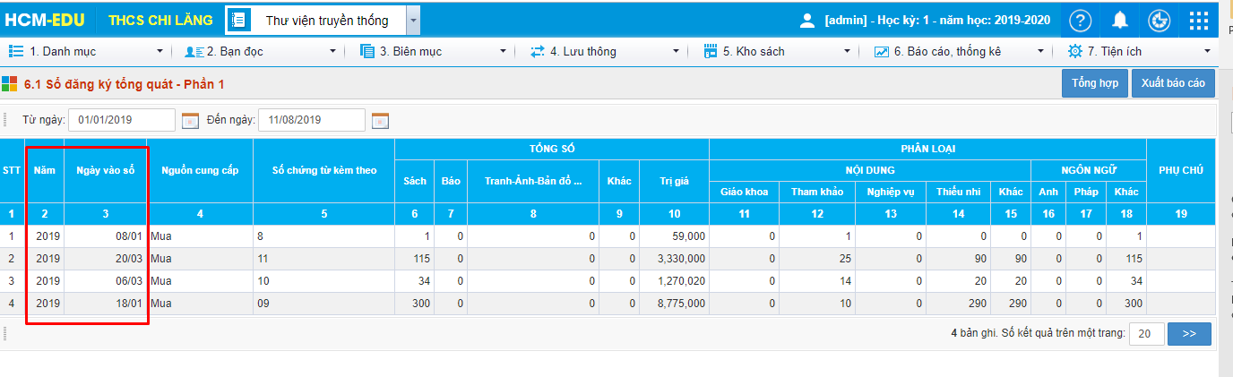
- In ra phải giống phần mềm và xếp theo thứ tự ngày tháng. (VD: 08/01->18/01->06/03->20/03)
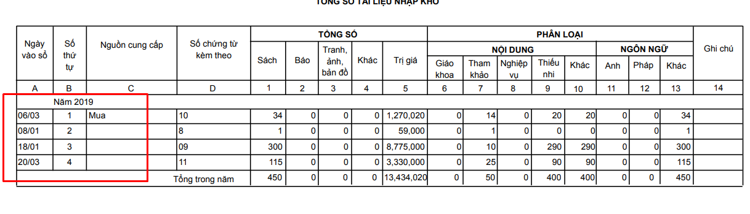
- Sổ đăng ký cá biệt: (6.4)
- Trên phần mềm
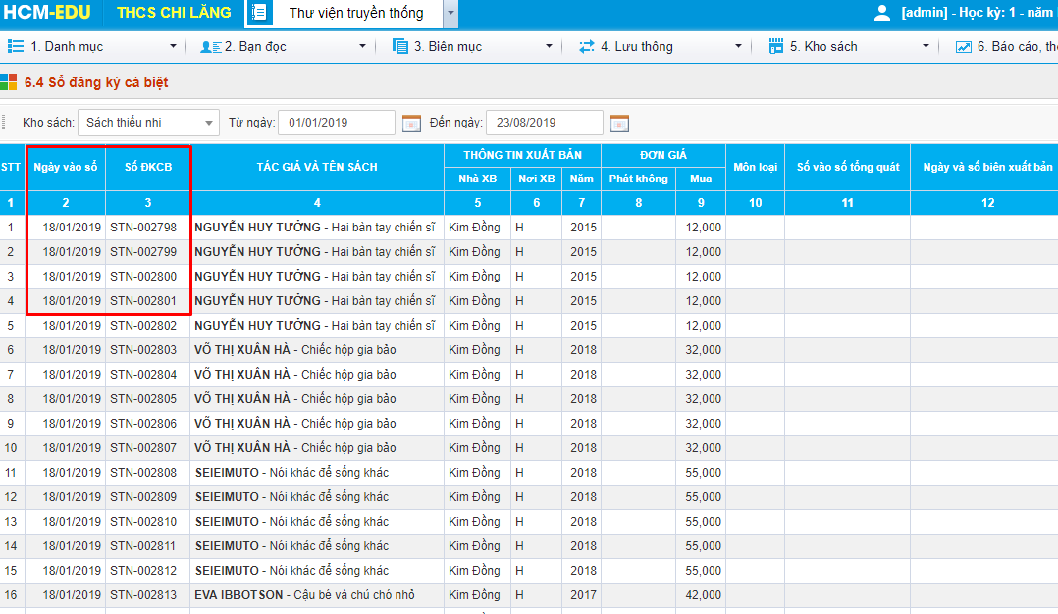
- In ra không giống và không có năm
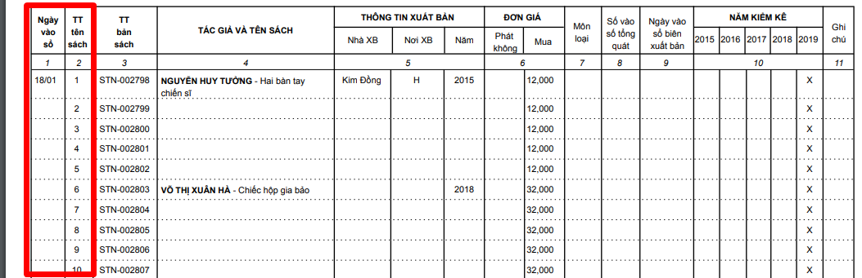
- Ấn phẩm theo môn loại (6.17)
- Trên phần mềm hiển thị 1 tên nhưng xuất ra tên mã phân loại bị lặp lại
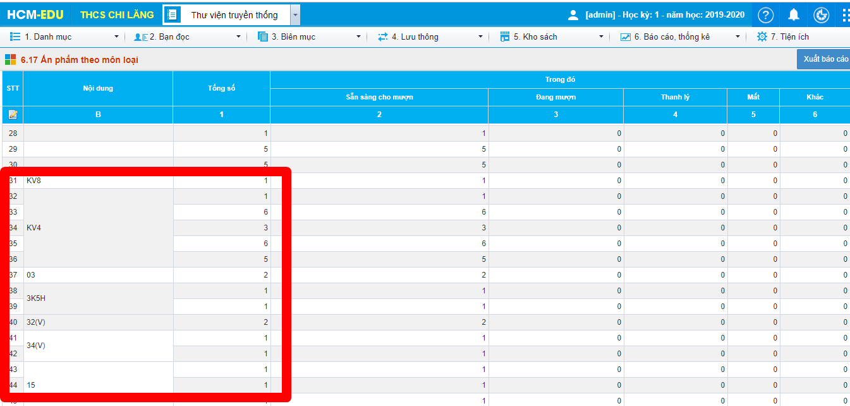

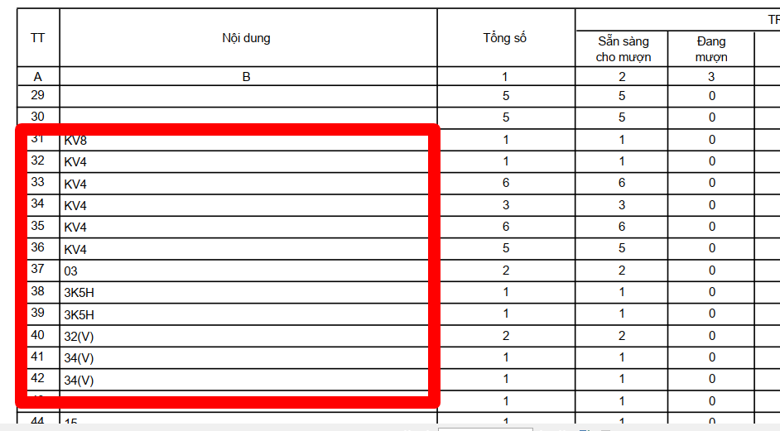
- Danh sách ấn phẩm đã kiểm kê (5.7)
Không xếp theo thứ tự số ĐKCB. Không lọc đc tình trạng sách theo kho.
- Sửa lại xếp theo thứ tự số ĐKCB và thêm bộ lọc tình trạng sách
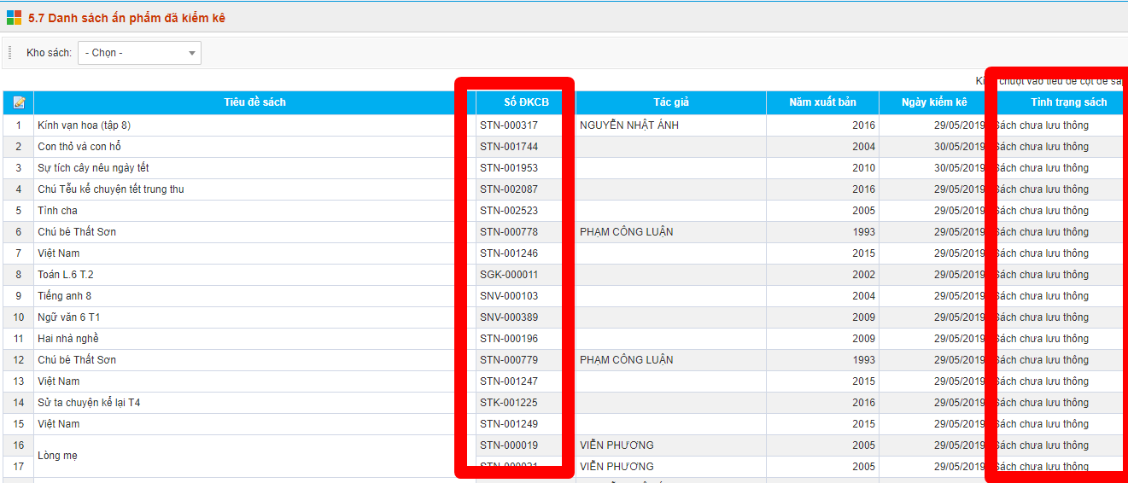
- Danh sách chứng từ nhập (5.2)
Số chứng từ nhập theo năm học, theo số hóa đơn. Ví dụ năm học có 9 tháng, có 9 đợt nhập thì nhập từ 1-9. Qua năm học sau nhập lại từ 1-9 theo đợt nhập. HT đang cấu hình không cho nhập trùng số chứng từ.
